Software-Projekte/SS 2014: Protokoll über eine Team-Besprechung

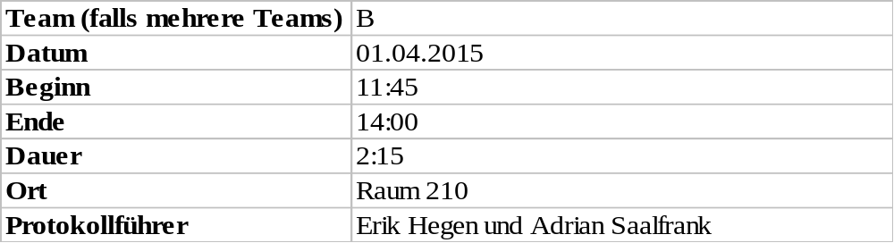

1. Anwesenheitsliste

Lfd. Nr. | Name
1 | Pascal Betting
2 | Manuel Schemelch
3 | Patrick Schießl
4 | Mathias Schneider
5 | Erik Hegen
6 | Stefan Pölloth
7 | Adrian Saalfrank

2. Tagesordnung

Top 1: Überarbeitung des Use-Case „Dokument importieren“
Top 2: Überarbeitung des Use-Case „Szenariomatrix exportieren“
Top 3: Spezifikation des Tools
Top 4: Einigung auf interne Struktur der Knoten

3. Verlauf

Sprecher | Text | Erledigung
Top 1  Patrick Schießl | schlägt vor, dass das Tool beim Importieren von Dokumenten Ringschlüsse erkennen und als Fehler werten muss. | Der Vorschlag wurde einstimmig angenommen. Dabei sollte jedoch ebenfalls ein und der selbe Use-Case im selben Dokument als Fehler gewertet werden. Sollte es zu einem Fehler kommen so wurde einstimmig festgehalten, dass der aktuelle Use-Case übersprungen wird und eine Fehlermeldung ausgeworfen werden muss. Als Fehler gilt hierbei ebenfalls ein Fehler im Layout. Zuletzt wurde entschieden, dass beim Importieren eines Dokuments alle gefundenen Use Cases automatisch visualisiert werden sollen.
Top 2 Patrick Schießl | Stellt den Use Case “Szenariomatrix exportieren” vor. | Der Use Case „Szenariomatrix exportieren“ wurde überarbeitet
Top 3 Brainstorming | - Pro Use Case wird jeweils ein Graph visualisiert. Die Use Cases und ihre Graphen werden über eine Selection-List durchgeschaltet (/ausgewählt). Dabei fällt ein neuer Use Case „UC auswählen“ an.  - Die Graphen sollen beim Visualisieren automatisch so optimal wie möglich angelegt werden. Darunter fällt, dass dabei so wenig Kantenüberschnei-dungen wie möglich anfallen sollen. Zur besseren Übersichtlichkeit wird der normale Ablauf vertikal und die Ablaufvarianten horizontal dargestellt. Um sofort die Endpunkte visuell wahrnehmen zu können, werden diese farblich markiert. Sollte die Übersicht trotz dieser Maßnahmen für einen sinnvollen Use Case nicht ausreichen, so müsste notfalls der Benutzer die Möglichkeit haben manuell die Knotenpunkte zu verschieben.  - Die Interaktion mit Knoten und Kanten soll möglich sein, um Beschreibungen anzeigen zu können. Dabei fallen die neuen Use Cases „Knotenbeschreibung anzeigen“ und „Kantenbeschreibung anzeigen“  - Die Knotenindizes sollen angezeigt werden (Bsp.: Der 3. Knoten der 1. Ablaufvariante nach dem 2. Knoten im Normalablauf heißt 2a3)  - Offener Punkt: Use Cases ohne Ablauf haben keine Knoten. Werden diese als Fehler geahndet oder als zulässig befunden?
Top 4  Mathias Schneider | Regt zur Wiederaufnahme des ausstehenden Themas der letzten Besprechung an. | Das Team einigt sich darauf Listen anstatt einer Beziehungsmatrix zur Verwaltung der Knoten und Kanten zu wählen.

